**Tehniskā specifikācija/ Technical specification Nr. TS 0928.xxx v1**

**Aizsargcaurule, zemē guldāma dalāma/ Underground separable cable protection conduits**

| **Nr./ No** | **Apraksts/ Description** | **Minimālā tehniskā prasība/ Minimum technical requirement** | **Piedāvātās preces konkrētais tehniskais apraksts/ Specific technical description of the offered product** | **Avots/ Source[1]** | **Piezīmes/ Remarks** |
| --- | --- | --- | --- | --- | --- |
|  | **Vispārīgā informācija/ General information** |  |  |  |  |
|  | Ražotājs (nosaukums, atrašanās vieta)/ Manufacturer (name and location) | Norādīt/ Specify |  |  |  |
|  | 0928.101 Caurule, dalāma 450N, d=110/ Conduit, separable 450N, d=110 [2] | Tipa apzīmējums/ Type reference [3] |  |  |  |
|  | 0928.102 Caurule, dalāma 450N, d=160/ Conduit, separable 450N, d=160 | Tipa apzīmējums/ Type reference |  |  |  |
|  | 0928.103 Caurule, dalāma 750N, d=110/ Conduit, separable 750N, d=110 | Tipa apzīmējums/ Type reference |  |  |  |
|  | 0928.104 Caurule, dalāma 750N, d=160/ Conduit, separable 750N, d=160 | Tipa apzīmējums/ Type reference |  |  |  |
|  | 0928.105 Savienojums, dalāmai caurulei 750N, d=110/  Separable conduit connetion 750N, d=110 | Tipa apzīmējums/ Type reference |  |  |  |
|  | 0928.106 Savienojums, dalāmai caurulei 750N, d=160/  Separable conduit connetion 750N, d=160 | Tipa apzīmējums/ Type reference |  |  |  |
|  | Teh. izvērtēšanai parauga piegādes laiks (pēc pieprasījuma)/ Delivery time for sample technical check(on request) | Norādīt/ Specify |  |  |  |
|  | **Standarts/ Standards**[4] |  |  |  |  |
|  | EN 61386-24 vai EN 50626 vai ekvivalents/ or equivalent | Atbilst/ Confirm |  |  |  |
|  | **Dokumentācija/ Documentation** |  |  |  |  |
|  | Piegādātājs piegādā lietošanas instrukciju/ The Applicant provides technical documentation (user manual) | LV |  |  |  |
|  | Piedāvājumā jāiekļauj tipa testu un/vai produkta sertifikāta kopija. Tipa testu un/vai produkta sertifikātu izsniegusi laboratorija vai sertificēšanas institūcija, kas akreditēta saskaņā ar ES pieņemto akreditācijas kārtību (laboratoriju/institūciju akreditējis viens no Eiropas Akreditācijas kooperācijas (EA) dalībniekiem (<http://www.european-accreditation.org/>) un atbilst ISO/IEC 17025/17065 standartu vai ekvivalents prasībām. Tipa tests/produkta sertifikāts var būt veikts/izsniegts ārpus akreditācijas sfēras./ Shall be add copy of type test and/or product certificate. Type test and/or product certificate shall be issued by laboratory or certification body accredited in accordance with the accepted EU accreditation procedure (laoratory/certification body have been accredited by a member of the European Co-operation for Accreditation (EA) (<http://www.european-accreditation.org/>) and compliant with the requirements of ISO/IEC 17025/17065 or equivalent standard. Type tests/Product certificate could be done/issue out of accreditation scope | Jā/Yes |  |  |  |
|  | Piedāvājumam pievienota izejmateriāla tehniskā specifikācija (polimēra, mehāniskās un termiskās īpašības)/ Technical specification of raw material (polymer, mechanical and thermal properties) is attached to the offer | Jā/Yes |  |  |  |
|  | Ir iesniegts preces attēls, kurš atbilst sekojošām prasībām/ An image of the product that meets the following requirements has been submitted:   * ".jpg" vai “.jpeg” formātā/ ".jpg" or ".jpeg" format * izšķiršanas spēja ne mazāka par 2Mpix/ resolution of at least 2Mpix * ir iespēja redzēt visu preci un izlasīt visus uzrakstus, marķējumus uz tā/ the complete product can be seen and all the inscriptions markings on it can be read * attēls nav papildināts ar reklāmu/ the image does not contain any advertisement | Jā/ Yes |  |  |  |
|  | **Tehniskā informācija/ Technical information** |  |  |  |  |
|  | Darba vides temperatūras diapazons/ Operating ambient temperature range, °C | -20°…+60° |  |  |  |
|  | Materiāls/ Material | PE, PVC, PP (Norādīt/ Specify) |  |  |  |
|  | Ārējā krāsa/External color | Norādīt/ Specify |  |  |  |
|  | Zemē guldāma/ Laid below the ground | Jā/ Yes |  |  |  |
|  | Triecienizturības klase/ Resistance to impact | N |  |  |  |
|  | Caurules ārējā virsma/ External surface of conduit | Gluda/ Smooth |  |  |  |
|  | Caurules iekšējā virsma/ Internal surface of conduit | Gluda/ Smooth |  |  |  |
|  | Izturība pret saspiešanu/ Resistance to compression(p.2., p.3.), N | ≥450 |  |  |  |
|  | Izturība pret saspiešanu/ Resistance to compression(p.4.,p.5.), N | ≥750 |  |  |  |
|  | Paredzamais kalpošanas laiks, gadi/ Expected cable service life time, years | ≥40 |  |  |  |
|  | Uzglabāšanas laiks noliktavā nezaudējot materiālam savas fiziskās īpašības iedarbojoties mitrumam, UV stariem, karstumam, aukstumam/ Storage time without shelter not losing any of physical properties, i.e. goods are exposed to UV radiation, humidity, heat, frost or any combination of it | Norādīt/ Specify |  |  |  |
|  | Ārējais diametrs/ External diameter of conduit, mm |  |  |  |  |
| 25.1. | D=110mm 450N (p.2.) | 110 |  |  |  |
| 25.2. | D=160mm 450N (p.3.) | 160 |  |  |  |
| 25.3. | D=110mm 750N (p.4.) | 110 |  |  |  |
| 25.4. | D=160mm 750N (p.5.) | 160 |  |  |  |
| 25.5. | D=110mm 750N (p.6.) | 110 |  |  |  |
| 25.6. | D=160mm 750N (p.7.) | 160 |  |  |  |
|  | Iekšējais diametrs, min/ Internal diameter of conduit, min, mm |  |  |  |  |
| 26.1. | D=110mm 450N (p.2.) | 56 |  |  |  |
| 26.2. | D=160mm 450N (p.3.) | 82 |  |  |  |
| 26.3. | D=110mm 750N (p.4.) | 94 |  |  |  |
| 26.4. | D=160mm 750N (p.5.) | 120 |  |  |  |
| 26.5. | D=110mm 750N (p.6.) | 94 |  |  |  |
| 26.6. | D=160mm 750N (p.7.) | 120 |  |  |  |
|  | Izturība pret saspiešanu/ Resistance to compression, N |  |  |  |  |
| 27.1. | D=110mm 450N (p.2.) | ≥450 |  |  |  |
| 27.2. | D=160mm 450N (p.3.) | ≥450 |  |  |  |
| 27.3. | D=110mm 750N (p.4.) | ≥750 |  |  |  |
| 27.4. | D=160mm 750N (p.5.) | ≥750 |  |  |  |
| 27.5. | D=110mm 750N (p.6.) | ≥750 |  |  |  |
| 27.6. | D=160mm 750N (p.7.) | ≥750 |  |  |  |

**Attēlam ir informatīvs raksturs/ The drawing is informative**

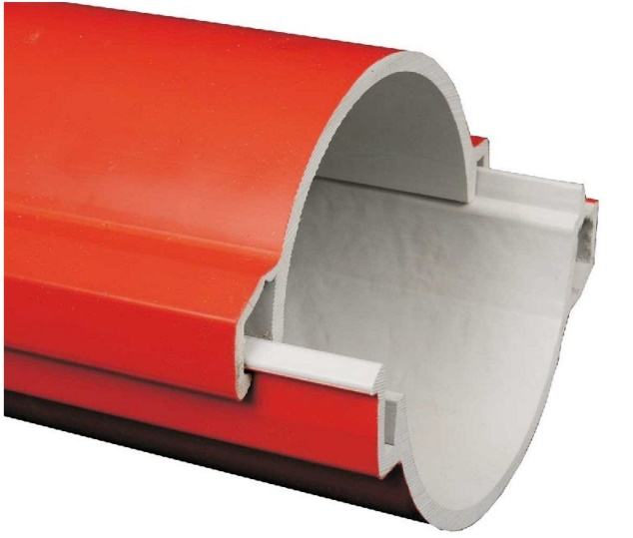

1. Precīzs avots, kur atspoguļota tehniskā informācija (instrukcijas nosaukums un lapaspuse)/ An accurate source presenting the technical information (title and page of the instruction)
2. “Sadales tīkls” materiālu kategorijas numurs un nosaukums/ Name and number of material category of AS “Sadales tīkls”
3. Norādīt pilnu preces tipa apzīmējumu (modeļa nosaukums)/ Specify type reference (model name)
4. Ja Sabiedriskā pakalpojumu sniedzēja tehniskajā specifikācijā norādīts standarta nosaukums vai kāda cita norāde uz specifisku preču izcelsmi, īpašu procesu, zīmolu vai veidu, Piegādātājs var piedāvāt atbilstību ekvivalentam standartam, kas atbilst tehniskās specifikācijas un tajā ietverto standartu prasībām, parametriem, un nodrošina tehniskajā specifikācijā prasīto darbību un funkcionalitāti.

   Ja Piegādātājs piedāvā ekvivalentu standartu, Piegādātājam jāpierāda tā ekvivalentums. Atzinumu vai vērtējumu var izsniegt tikai akreditētas atbilstības novērtēšanas institūcijas (laboratoriju/institūciju akreditējis viens no Eiropas Akreditācijas kooperācijas (EA) dalībniekiem (<http://www.european-accreditation.org/)>). / If the Public service provider specifies a standard name or any other indication of a specific origin, process, brand or type of goods in the Technical specification, the Supplier may offer compliance with equivalent standard that meets the requirements, parameters of the technical specification and the standards contained therein, and ensures the operation required by the technical specification and functionality.

   When offering an equivalent standard, the Supplier must prove its equivalence. Opinions and evaluations can only be issued by accredited conformity assessment institutions (laboratory/certification body have been accredited by a member of the European Co-operation for Accreditation (EA) ((<http://www.european-accreditation.org/)>).  
   